Учреждение образования

«Белорусский государственный университет информатики и радиоэлектроники»

Кафедра экономической информатики

ОТЧЕТ

ЛАБОРАТОРНАЯ РАБОТА №1

«Объектно-ориентированный анализ и моделирование, разработка статических моделей»

Выполнил: студент гр.814301

Ключенович Никита Сергеевич

Проверил: Лыщик Артём Петрович

Минск 2020

**Цель:** Разработать диаграмму вариантов использования по предметной области «Онлайн система автомобильный дилер». Ознакомление с основными элементами определения, представления, проектирования и моделирования программных систем с помощью языка UML. Реализовать модель в программном коде JAVA.

**Теоретические сведения**

**Диаграмма прецедентов** (диаграмма вариантов использования) в UML – диаграмма, отражающая отношения между актёрами и прецедентами и являющаяся составной частью модели прецедентов, позволяющей описать систему на концептуальном уровне.

Основное назначение диаграммы — описание функциональности и поведения, позволяющее заказчику, конечному пользователю и разработчику совместно обсуждать проектируемую или существующую систему.

*Для отражения модели прецедентов на диаграмме используются:*

**· рамки системы** — прямоугольник с названием в верхней части и эллипсами (прецедентами) внутри. Часто может быть опущен без потери полезной информации.

**· актёр** — стилизованный человечек, обозначающий набор ролей пользователя (понимается в широком смысле: человек, внешняя сущность, класс, другая система), взаимодействующего с некоторой сущностью (системой, подсистемой, классом). Актёры не могут быть связаны друг с другом (за исключением отношений обобщения/наследования).

*Стандартное графическое изображение актера:*



**· прецедент** — эллипс с надписью, обозначающий выполняемые системой действия (могут включать возможные варианты), приводящие к наблюдаемым актёрами результатам.

*Стандартное графическое изображение прецедента:*

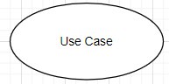

Надпись может быть именем или описанием (с точки зрения актёров) того, «что» делает система (а не «как»). Имя прецедента связано с непрерываемым (атомарным) сценарием — конкретной последовательностью действий, иллюстрирующей поведение. В ходе сценария актёры обмениваются с системой сообщениями. Сценарий может быть приведён на диаграмме прецедентов в виде UML-комментария. С одним прецедентом может быть связано несколько различных сценариев.

Виды отношений:

· **ассоциативное отношение.**

Отношение между вариантом использования и актером, отражающее связь между ними. Оно устанавливает, какую конкретную роль играет актер при взаимодействии с экземпляром варианта использования.

**· отношение обобщения** — стрелка с не закрашенным треугольником (треугольник ставится у более общего прецедента).

Служит для указания того факта, что некоторый вариант использования А может быть обобщен до варианта использования Б (или актер А может быть обобщен до актера Б).

**· отношение включения** — пунктирная стрелка со стереотипом «include».

Указывает, что некоторое заданное поведение для одного варианта использования включается в качестве составного компонента в последовательность поведения другого варианта использования.

**· отношение расширения** — пунктирная стрелка со стереотипом «extend» (стрелка входит в расширяемый прецедент, в дополнительном разделе которого может быть указана точка расширения и, возможно в виде комментария, условие расширения).

Определяет взаимосвязь базового варианта использования с некоторым другим вариантом использования, функциональное поведение которого задействуется базовым не всегда, а только при выполнении некоторых дополнительных условий.

**Результат выполнения работы:**

***Описание диаграммы вариантов использования «Онлайн система автомобильный дилер»***

В системе задействованы два актера: персонал и покупатель.

*Персоналу доступны следующие use cases:*

1. «Авторизация»
2. «Просмотр списка машин»
3. «Подтверждение покупки»

*При просмотре списка машин персонал может: добавить, изменить статус, просмотреть и удалить машину из списка.*

*Покупателю доступны следующие use cases:*

1. Логин
2. Регистрация
3. Доступ к списку машин.
4. Покупка машины.

*Если говорить об покупке машины покупатель может:*

Добавить в корзину машину, заказать нужную машину, оплатить заказ.

**Диаграмма вариантов использования**

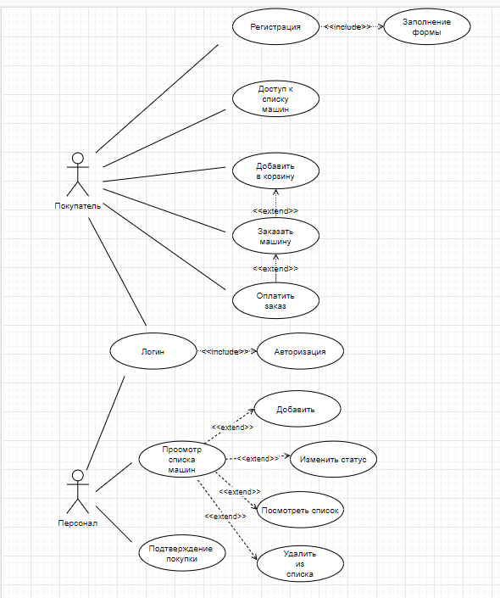

**Вывод:** в данной лабораторной работе была диаграмма вариантов использования. Изучены основные элементы определения, представления, проектирования и моделирования программных систем с помощью языка UML.